淮北师范大学第五届教职工趣味运动会竞赛规程

为丰富教工业余文化生活，促进教职工身心健康和全民健身活动开展，根据学校校历安排，校工会决定举办淮北师范大学第五届教职工“趣味运动会”。现将有关事项通知如下：
一、时间和地点：
2015年10月22日—23日，在相山校区塑胶篮球场、足球场与学校秋季田径运动会同时进行。
二、参加单位及分组：
（一）参加单位：以部门工会为单位报名参加。
（二）分组办法：青年男、女组：35岁以下；中年男、女组：35岁以上（含35岁），50岁以下；老年男、女组：50岁以上（含50岁）。团体项目不按年龄分组。
三、竞赛项目：
集体项目七个，个人项目十个。其中，老年组个人项目四个，中年组、青年组个人项目七个。
集体项目：1、推铁环2、背夹球接力3、多人大绳4、蜈蚣竞走5、拔河6、毛毛虫竞速 7、同舟共济
个人项目：1、飞镖2、沙包掷准 3、一分钟跳绳4、踢毽子5、搬运排球往返跑6、亲子大脚7、跳跳球8、趣味保龄球投掷9、趣味大脚板10、个人四项障碍
四、比赛办法：
集体项目：
1、推铁环竞赛（男、女不分组比赛）：
两男两女4人一队，折返接力比赛，跑道两端各站两名选手，下达开始信号后，第一人为女性，以最快速度蛇形绕过障碍物推铁环至另一端交与男性选手，男性选手以最快速度反方向蛇形绕过障碍物推铁环折回起点，依此方法再依次交与第二位女性选手推至另一端交与第四位男性选手折回起点，完成比赛。每名队员比赛距离为30米，总赛程为120米。途中等距离设置5个障碍物。
途中选手不得将铁环提起离开地面，如果有倒环或跑环的现象时，必须回到失败的地方继续进行。该比赛采用计时决定名次。
2、背夹球接力竞赛（男、女不分组比赛）：
2人一组，共两组，两男一组，两女一组，比赛开始后，首先，两男用背夹住一个排球，从起点出发，绕过20米处标志杆返回起点将球交于两女，两女以同样方法绕过标志杆返回起点，完成比赛。中途掉球必须在掉球点重新夹好球后，才能继续比赛。用时少者名次列前。
3、多人大绳竞赛（男、女不分组比赛）：
每队8人，2个人摇绳，6个人跳绳（3男3女，次序不限）。比赛前列队在绳一侧，裁判员施令后开始摇绳，并开始计时，在规定时间内以6个人依次全部进入大绳后开始计数，如果途中有任何一名队员没有进入大绳，则没有比赛成绩。比赛时间1分钟。
4、蜈蚣竞走（男、女不分组比赛）：
由6名队员共同完成，要求每个选手之间用身体抵住一个气球向前行走。在行走期间选手需双手举过头顶抱置一个气球，不能让气球掉出，最终到达目的地时间最短获胜。赛程30米，运送过程中手上的气球掉出一次加罚10秒，胸口的气球掉一次加罚5秒，每队最多加罚90秒。
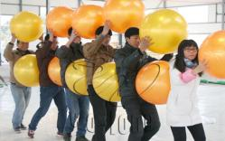
5、拔河竞赛（男、女分组比赛）：
每个代表队派六名队员参加比赛。每队第一个参赛人员须离绳子中心点1.5米，从中心线到两边各一米胜负线，决定胜负。比赛采用淘汰赛制，每场三局两胜制，现场抽签排序。此项目男、女分别组队参赛。
6、毛毛虫竞速（男、女不分组比赛）：
每队4人，两男两女，赛道长30米。4名参赛队员同时骑坐在毛毛虫上，听到裁判发令后，4人同时用脚用力向前移动，当毛毛虫头部碰触到终点线后完成比赛。不得将毛毛虫提离地面移动，违者视为犯规，取消比赛成绩。用时少者名次列前。
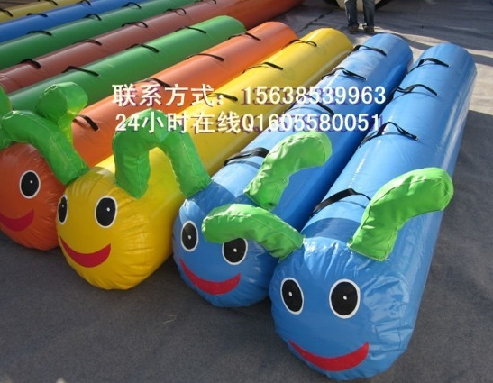
7、同舟共济（男女不分组比赛）：
比赛开始前，4名参赛队员手拿一个器材站于起跑线后的器材上,裁判发令后， 4名队员通过交替两个器材向前行进。以器材全部通过终点线为计时停止，用时少者名次列前。取前八名。
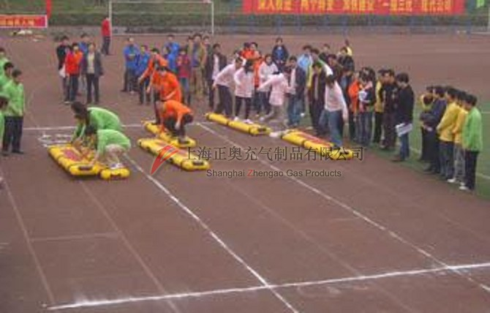个人项目：
1、飞镖竞赛：
每人5镖，如环数相同，通过加赛决定名次，环数多者名次列前。此项目限50岁以上职工报名（老年组）；男、女分组比赛。
2、沙包掷准：
投掷方法不限、以投进投掷靶为准。投掷时一次只准许投掷一个沙包、投掷后不准许穿越投掷线。将沙包投进投掷靶内每个积20分。每人限投5次。积分高者名次列前。取前八名。此项目限50岁以上职工报名（老年组）；男、女分组比赛。
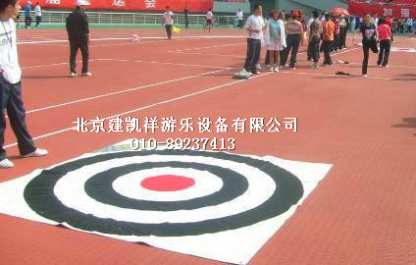
3、一分钟跳绳竞赛：
1分钟跳绳，中间失误不间断计时，最后以有效跳数多者名次列前。此项目为中年组、青年组项目，但不限制50岁以上职工报名，50岁以上职工参加比赛的不单独或并列录取名次；男、女分组比赛。
4、踢毽子竞赛：
1分钟踢毽子，中间可用膝盖、大腿衔接，但不计为有效数。在比赛过程中如有失误可继续进行，但不间断计时。如计数相同，通过加赛决定名次，以计数多者名次列前。此项目为老年组、中年组、青年组项目；男、女分组比赛。
5、搬运排球往返跑竞赛：
比赛距离为30米。当听到“各就位”时，运动员手捧三个排球准备起跑，听到“鸣枪”立即手捧排球向前跑，在跑到第一个圆圈时放下一个球，第二个圆圈时再放下一个球，依次向前，绕过转折点后，再把排球依次收起放置在起点的筐里，用时少者名次列前。
排球必须放置在圈内，放置（滚出）圈外，每球加罚3秒。
此项目为中年组、青年组项目，但不限制50岁以上职工报名，50岁以上职工参加比赛的不单独或并列录取名次；男、女分组比赛。
6、亲子大脚：
比赛开始前，参赛队员在起跑线上做好准备，裁判发令后，队员开始同手同脚（顺拐）奔跑，赛程30米，用时最少者获胜。一个大人带一个孩子，不带孩子不得报名参赛。
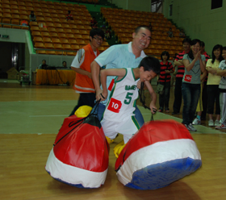
此项目为中年组、青年组项目，男、女不分组比赛，限制50岁以上职工报名。
7、跳跳球：
手持握环，骑坐在跳跳球上，跳行28米，用时短者名次列前。取前八名。
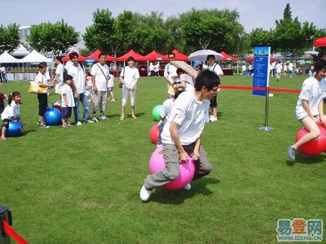
此项目为中年组、青年组项目，但不限制50岁以上职工报名，50岁以上职工参加比赛的不单独或并列录取名次；男、女分组比赛。
8、趣味保龄球投掷竞赛：
距投球线外7米，按倒三角形状放置10只矿泉水瓶作为击打目标，运动员在投球线处手持足球滚射目标（滚射方式可单手可双手，但不允许用脚），每人滚射5次。以击倒矿泉水瓶总数计算名次。如总数相等，以单球得分高者名次列前，如再相等，则以次优成绩排定名次。
此项目限50岁以上职工报名（老年组）；男、女分组比赛。
9、趣味大脚板：
听到裁判口令后，参赛者迅速穿上大脚鞋，从起点跑向终点，赛道长30米，用时少者名次列前。
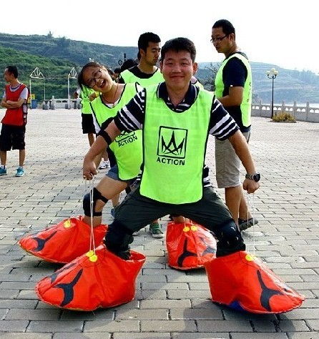
此项目为中年组、青年组项目；男、女分组比赛。
10、个人四项障碍赛
比赛开始前，参赛队员在起跑线上做好准备，裁判发令后，依次通过各个障碍环节后返回起跑点，用时最少者获胜。
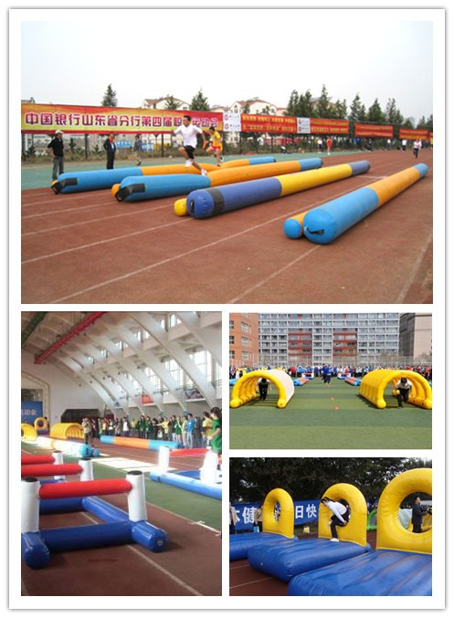
此项目为中年组、青年组项目；男、女分组比赛。

五、报名办法：
集体项目，以部门工会为单位组队报名参赛，不分年龄段。个人项目，每人限报三项。报个人项目不影响报集体项目。请部门工会将报名参赛人员姓名、参赛项目以及参加集体项目的名称在报名参赛表上填写清楚，务必于10月14日前将电子报名表报校工会办公室，邮箱：554150002@QQ.com。
三、录取及奖励办法：
个人项目，取前八名；报名参加集体项目的队低于10个（含10个），取前六名，多于10个，取前八名。所有奖励均为奖品，不发现金。
六、要求：
请各部门工会积极宣传动员，认真做好教职工报名参赛工作，调整好工作与比赛时间，按规定时间提前20分钟到场检录参加比赛，过时视为自动放弃。
七、其它：
未尽事宜另行通知。
联系人：王玉峰，电话：3803475。

校工会
2015年10月8日

职工趣味运动会教工青年组报名表

单位： 男子组：
序号 | 姓名 | 参赛项目
1
2
3
4
5
6
7
8
9
10
11
12
13
14

单位： 女子组：
序号 | 姓名 | 参赛项目
1
2
3
4
5
6
7
8
9
10
11
12
13
14
15

教职工趣味运动会教工中年组报名表

单位： 男子组：
序号 | 姓名 | 参赛项目
1
2
3
4
5
6
7
8
9
10
11
12
13
14

单位： 女子组：
序号 | 姓名 | 参赛项目
1
2
3
4
5
6
7
8
9
10
11
12
13
14

教职工趣味运动会教工老年组报名表

单位： 男子组：
序号 | 姓名 | 参赛项目
1
2
3
4
5
6
7
8
9
10
11
12
13
14

单位： 女子组：
序号 | 姓名 | 参赛项目
1
2
3
4
5
6
7
8
9
10
11
12
13
14

教职工趣味运动会集体项目报名表
单位：
项目设置 | 一队 | 二队
推铁环 | 男女不分组比赛 | 男女不分组比赛
背夹球接力 | 男女不分组比赛 | 男女不分组比赛
多人跳大绳 | 男女不分组比赛
蜈蚣竞走 | 男女不分组比赛 |  | 男女不分组比赛
拔河 | 男女分组比赛
毛毛虫竞速 | 男女不分组比赛 |  | 男女不分组比赛
同舟共济 | 男女不分组比赛 |  | 男女不分组比赛
注：“推铁环”、“背夹球接力”“蜈蚣竞走”、“毛毛虫竞速”“同舟共济”项目，每个部门工会可报两个队，其它集体项目限报一个队。

